**Графический материал по вопросу предоставления**

**разрешения на условно разрешенный вид использования земельного участка**

Кадастровый номер земельного участка - **42:21:0110015:226**

адрес: Российская Федерация, Кемеровская область - Кузбасс, Беловский городской округ, город Белово, **улица Пролетарская, 88** – **магазины**

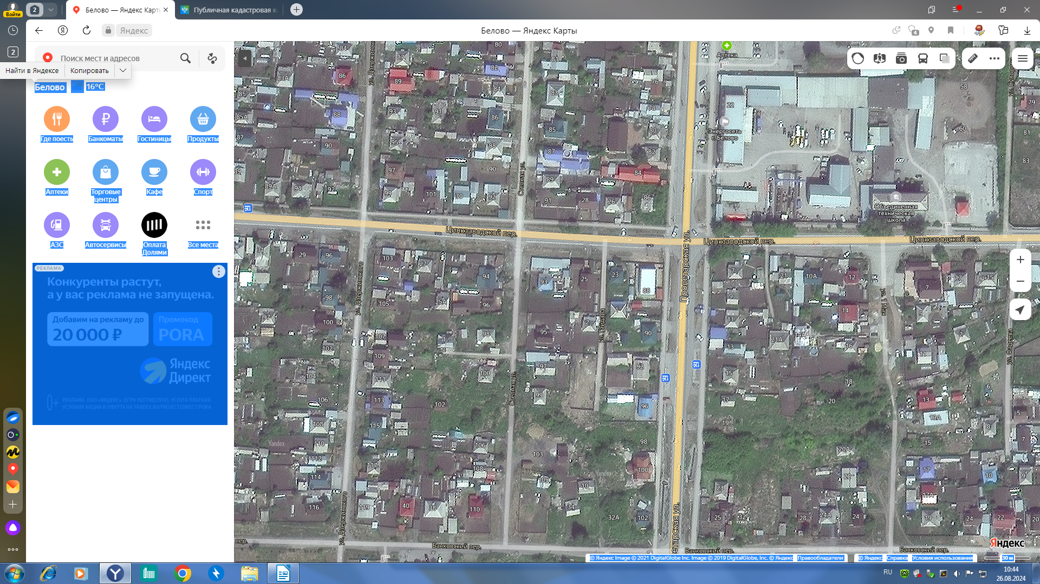

Испрашиваемый земельный участок